Programma De Tamboer
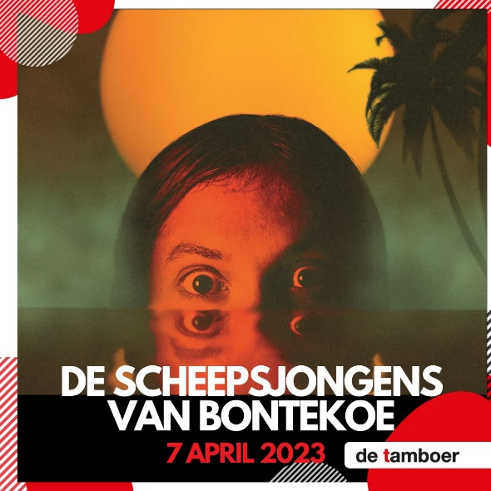
De Scheepsjongens van de Bontekoe (9+) – Theatergroep De Jonge Honden
Vrijdag 7 april | 19.00 uur
€ 17,50
Drie vrienden gaan aan boord van schip De Nieuwe Hoorn, bestemming: Oost-Indië. Oudere matrozen vertellen elkaar onderweg stoere verhalen over het Oosten. Maar dan vliegt het schip in brand en stranden de jongens op een dichtbegroeid eiland. Daar leren ze steeds meer over zichzelf en de wereld. Hoe dieper ze de wildernis intrekken, hoe meer ze zich afvragen waarom ze eigenlijk van huis zijn vertrokken.

Lees hier meer en bestel kaarten:
De scheepsjongens van Bontekoe - Theatergroep De Jonge Honden - De Tamboer

Kikker is verliefd (3+) – Naar de boeken van Max Velthuijs
Zaterdag 8 april | 14.00 uur
€ 20,00
Kikker voelt zich vreemd. Hij lacht, dan huilt hij weer en zijn hartje doet boem, boem, boem. Wat is er toch aan de hand? Heeft hij soms honger of is hij ziek? Zijn vrienden helpen het antwoord te zoeken in deze gezellige, spetterende familiemusical. Meet & Greet Kikker en zijn vrienden na afloop.

Lees hier meer en bestel kaarten:
Kikker is verliefd 3+ - Max Velthuijs - De Tamboer

Cabaretweekend
In het paasweekend van vrijdag 7 april tot en met maandag 10 april vindt het allereerste Cabaretweekend van De Tamboer plaats. Maar liefst zeven voorstellingen staan op het programma. Nieuwe en bekendere namen. Dat wordt lachen, gieren, brullen en verwonderen.
Alle kaarten voor cabaretvoorstellingen in dit weekend kosten € 10,00. En als je voor 2 voorstellingen tegelijk kaarten reserveert, krijg je van ons de 3e cadeau!

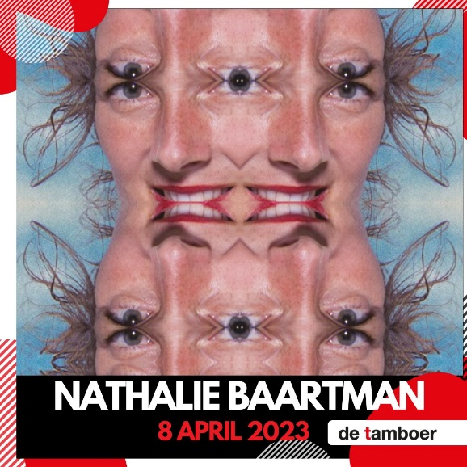
Nathalie Baartman – SNAK
Zaterdag 8 april | 20.15 uur
€ 10,00
Nathalie Baartman snakt naar het oude normaal, waar de wereld van haar afwijkt. Maak je op voor een voorstelling vol zelfspot, mislukkingen en Twentse nuchtere humor.
Lees hier meer en bestel kaarten:
Nathalie Baartman - SNAK - De Tamboer

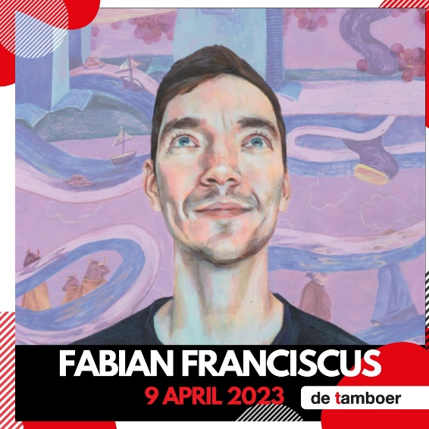
Fabian Franciscus – Lekker Gezellig!
Zondag 9 april |14.00 uur
€ 10,00
“Het leven is maar zwaar en voor je het weet valt er een piano uit de lucht en ga je dood.” Met zijn sympathieke, ontwapenende en bange houding trotseert Fabian het onvoorspelbare leven. Achteraf kun je maar beter om alles lachen, want dat is wel zo gezellig.
Lees hier meer en bestel kaarten:
Fabian Franciscus - Lekker Gezellig! - De Tamboer

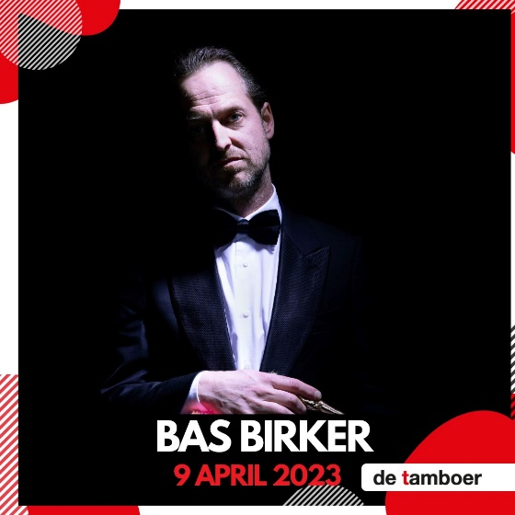
Bas Birker – In blijde verachting
Zondag 9 april | 16.00 uur
€ 10,00
Bas Birker is best sympathiek. Voor een Hollander. Maar schijn bedriegt, diep vanbinnen zit een drammerig Duitsertje met een voorliefde voor orde en stiptheid. Een zoektocht naar Bassies diepste binnenste, waar hij schoonheid vindt in een berg lelijkheid.
Lees hier meer en bestel kaarten:
Bas Birker - In blijde verachting - De Tamboer

Kock Out Comedy Crew – Nee, dat kan echt niet
Zondag 9 april | 20.00 uur
€ 10,00
Vier stand-up comedians en een MC beloven een avondje pure, onvervalste stand-up comedy. Dat betekent de beste grappen, de briljantste typetjes, de hardste roast-jokes, messcherpe observaties en natuurlijk heel veel lachen. Een hilarische avond zonder rode draad.
Lees hier meer en bestel kaarten:
Knock Out Comedy Crew - Nee, dat kan echt niet - De Tamboer

Jeroen Leenders – Theatertour
Maandag 10 april | 16.00 uur
€ 10,00
Deze doorwinterde comedian met ongekend oeuvre en cultstatus klaart deze klus zonder vastomlijnd plan. Het enige wat Jeroen meebrengt is een handvol onderwerpen die hij die dag relevant vindt. Geloof echter nooit een zelfverheerlijkende brochuretekst.
Lees hier meer en bestel kaarten:
Jeroen Leenders - Theatertour - De Tamboer

Max van den Burg – Cultureel erfgoed
Maandag 10 april | 19.00 uur
€ 10,00
Buiten woedt een culturele oorlog en Max zit binnen op de bank te radicaliseren. Van al die schreeuwende wappies en wokies op links en rechts wordt hij radicaal midden. Max verlangt maar één ding: Wolter Kroes zijn. Een dynamische one-manshow vol grappige types en rake persiflages.
Lees hier meer en bestel kaarten:
Max van den Burg - Cultureel erfgoed - De Tamboer

Machine de Cirque – La Galerie
Zaterdag 29 april | 20.00 uur
€ 29,50
In een smetteloze, witte tentoonstelling keert langzaam kleur terug. Zeven circusartiesten van wereldklasse en een multi-instrumentalist beloven een verbijsterende, ongewone expo vol adembenemende acrobatiek en verleidelijke livemuziek.
Lees hier meer en bestel kaarten:
Machine de Cirque - La Galerie - De Tamboer

De verdraaide orgelman (5+) – Theatergroep Dender
Zondag 30 april | 14.00 uur
€ 12,50
Maak kennis met cartoontheater: een mix van fysiek theater, tekeningen en muziek. Als een live stripverhaal dat tot leven komt. Met live gemaakte tekeningen, het nodige gooi- en smijtwerk en vette geluiden ontstaat er een spannende, komische strijd tussen een dwaas en een gulzigaard.
Lees hier meer en bestel kaarten:
De verdraaide orgelman - Theatergroep Dender - De Tamboer

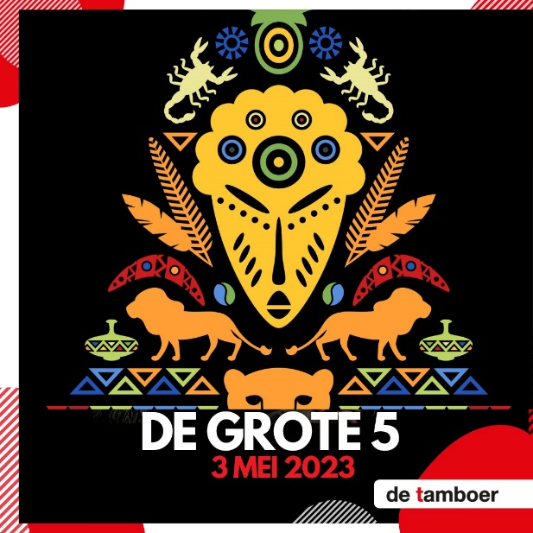
De grote 5 (3+) – Meneer Monster
Woensdag 3 mei | 15.00 uur
€ 12,50
Het eigenzinnige gezelschap Meneer Monster is terug met een grootste voorstelling voor de allerkleinsten. In dit paradefeest vol zwoele beats en uitbundige kostuums ontmoet je de grootste dieren van Afrika. En wel van heel dichtbij…
Meneer Monster won de Zapp Theaterprijs en VSCD Zilveren Krekel voor De waanzinnige boomhut van 13 verdiepingen.
Lees hier meer en bestel kaarten:
De grote 5 - Meneer Monster - De Tamboer

